Znasz już te wierszyki. Powiedz je ładnie rodzicom

J. Brzechwa „Słoń”  Ten słoń nazywa się Bombi.  Ma trąbę lecz na niej nie trąbi.  Dlaczego? Nie bądź ciekawy.  To jego prywatne sprawy. | J. Brzechwa "Papuga”  Papużko, papużko,  Powiedz mi coś na uszko.  Nic nie powiem, boś ty plotkarz,  Powtórzysz każdemu, kogo spotkasz.

To jest wesołe słoniątko. Dorysuj mu trąbę.
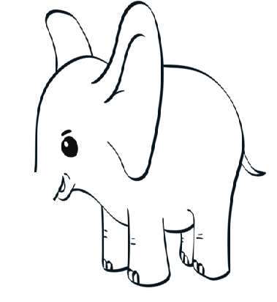

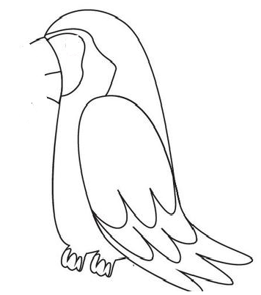

To jest papuga. Dorysuj jej dziób i oko.

